NO 1
import java.util.Scanner;
public class Parkir {
public static void main(String[] args) {
Scanner input = new Scanner(System.in);
System.out.print("Masukkan jenis kendaraan (mobil/motor): ");
String jenis = input.nextLine().toLowerCase();
System.out.print("Masukkan lama parkir (jam): ");
int jam = input.nextInt();
int total = 0;
if (jenis.equals("mobil")) {
if (jam <= 1) {
total = 5000;
} else {
total = 5000 + (jam - 1) * 3000;
}
} else if (jenis.equals("motor")) {
if (jam <= 1) {
total = 3000;
} else {
total = 3000 + (jam - 1) * 2000;
}
} else {
System.out.println("Jenis kendaraan tidak valid!");
return;
}
System.out.println("Total tarif parkir: Rp " + total);
}
}
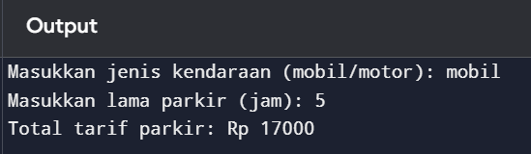

NO 2
import java.util.Scanner;
public class PajakPenghasilan {
public static void main(String[] args) {
Scanner input = new Scanner(System.in);
System.out.print("Masukkan pendapatan: ");
double pendapatan = input.nextDouble();
// Validasi input
if (pendapatan < 0) {
System.out.println("Error: Pendapatan tidak boleh negatif!");
return;
}
int kategori;
double pajak = 0;
// Menentukan kategori
if (pendapatan <= 5_000_000) {
kategori = 1;
} else if (pendapatan <= 10_000_000) {
kategori = 2;
} else if (pendapatan <= 20_000_000) {
kategori = 3;
} else if (pendapatan <= 50_000_000) {
kategori = 4;
} else {
kategori = 5;
}
// Switch-case pajak
switch (kategori) {
case 1:
pajak = 0;
break;
case 2:
pajak = pendapatan * 0.05;
break;
case 3:
pajak = pendapatan * 0.10;
break;
case 4:
pajak = pendapatan * 0.15;
break;
case 5:
pajak = pendapatan * 0.20;
break;
default:
System.out.println("Kategori tidak valid");
}
System.out.println("Pajak yang harus dibayar: Rp " + pajak);
}
}



NO 3
import java.util.Scanner;
public class ATM {
public static void main(String[] args) {
Scanner input = new Scanner(System.in);
int pinBenar = 170406;
int maxPercobaan = 3;
for (int i = 1; i <= maxPercobaan; i++) {
System.out.print("Masukkan PIN: ");
int pin = input.nextInt();
if (pin == pinBenar) {
System.out.println("Akses Diterima");
break;
} else {
if (i == maxPercobaan) {
System.out.println("Akun Terblokir");
break;
} else {
System.out.println("PIN salah. Coba lagi.");
continue;
}
}
}
}
}


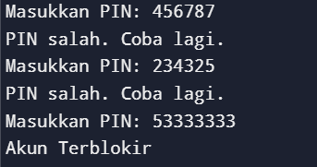

NO 4
Untuk menampilkan piramida angka terbalik, program harus menerima input jumlah baris dari pengguna berupa bilangan bulat positif. Jumlah baris tidak boleh bernilai nol atau negatif karena pola tidak dapat dibentuk. Proses pembuatan piramida menggunakan perulangan bersarang, di mana perulangan luar mengatur jumlah baris secara menurun dan perulangan dalam mengatur jumlah angka pada setiap baris. Selain itu, format output harus rapi dengan setiap baris dicetak ke baris baru.

